**INDE DU NORD 14 JOURS/ 12 NUITS**

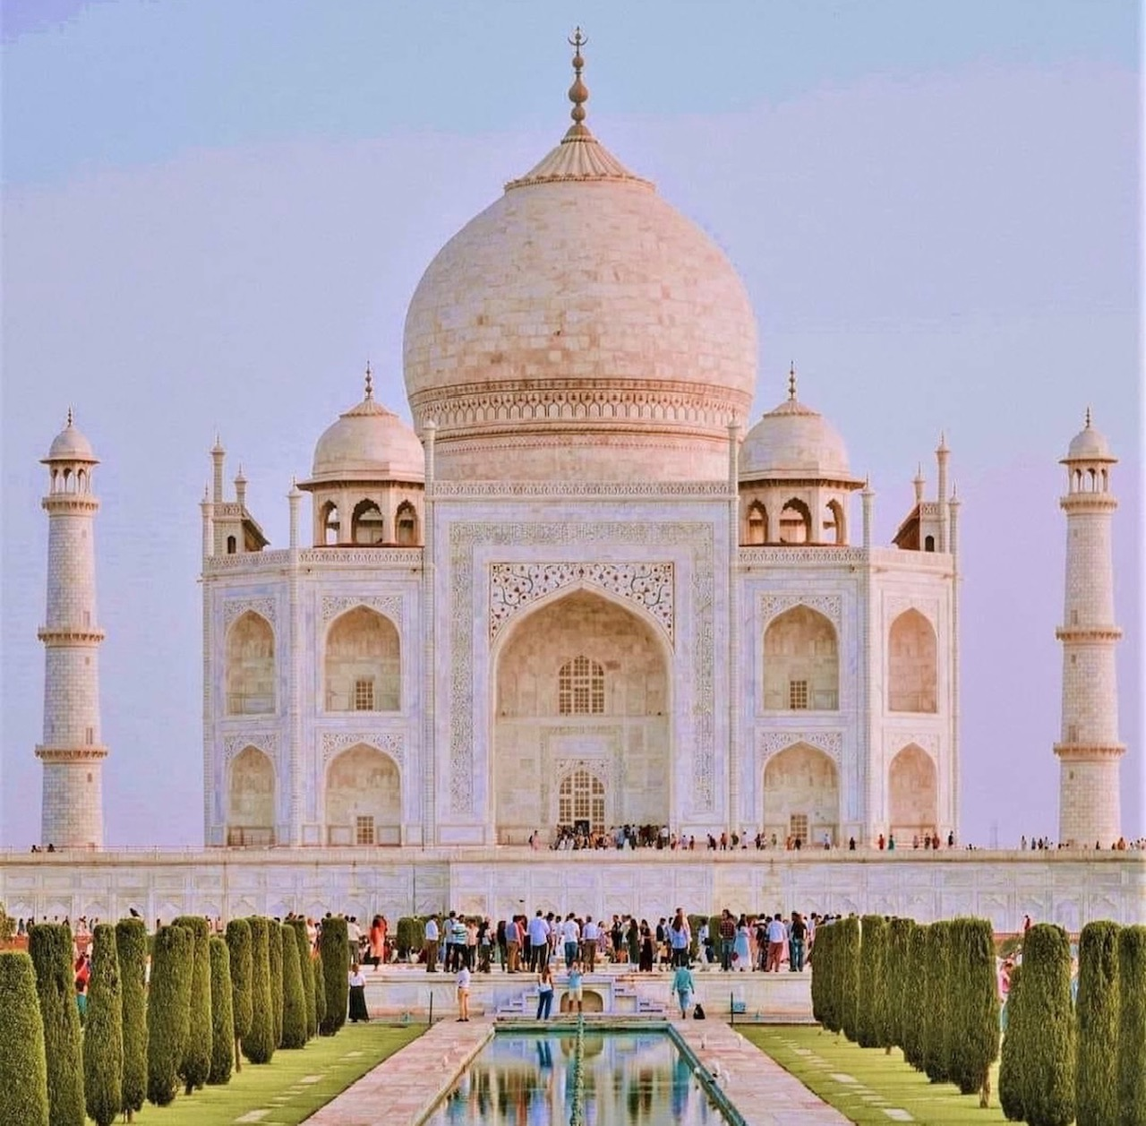

**L’itinéraire Inde du Nord**

|  |  |
| --- | --- |
| **JOUR 01** | **Départ Montreal (Vol I**nternationaux) |
| **JOUR 02** | **Arrive Delhi** |
| **JOUR 03** | **Delhi** |
| **JOUR 04** | **Mandawa** |
| **JOUR 05** | **Bikaner** |
| **JOUR 06** | **Jaiselmer** |
| **JOUR 07** | **Dechu ( Tent)** |
| **JOUR 08** | **Jodhpur** |
| **JOUR 09** | **Pushkar** |
| **JOUR 10** | **Jaipur** |
| **JOUR 11** | **Jaipur** |
| **JOUR 12** | **Surodh** |
| **JOUR 13** | **Agra** |
| **JOUR 14** | **Depart Delhi** |

**L’itinéraire quotidien en détail.**

**Jour 1** Départ de Montréal à destination de New Delhi.

**Jour 2** Arrivée à Delhi

Accueil avec un collier de fleurs à votre arrivée à l’aéroport de Delhi, rencontrez le représentant de voyages Intersky et votre guide qui va vous accompagner durant la tournée. Transfert à votre hôtel.

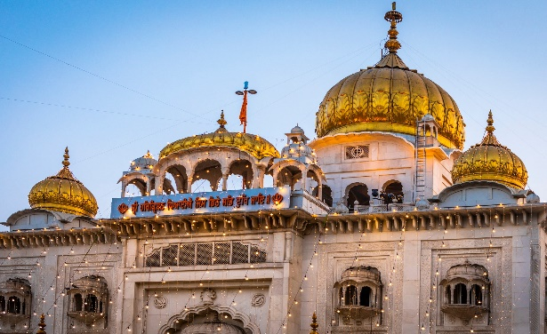

**Jour 3 Delhi**

Delhi, environ 20 millions de personnes clairement réparties entre l’ancienne et la nouvelle ville. NEW DELHI avec quelques grands espaces, et OLD DELHI avec ses petites rues grouillantes. Après le déjeuner à l’hôtel, vous allez explorer le VIEUX DELHI, passer par le FORT ROUGE et entrer dans la principale rue commerçante toujours animée Chandni Chowk. Profitez d’une baladée cyclo-pousse et voir quelques un des meilleurs magasins de bijoux d’argent, d’artisanat et de bonbons. Cet endroit fourmille de gens jour et nuit. Plus tard, visitez le Jama Masjid, la plus grande mosquée du sous-continent indien. Dîner dans un restaurant local puis visite de Raj Ghat, Connaught Place, la Porte de l’Inde, le bâtiment du Parlement, la maison président et enfin Bangla Sahib Gurdwara (temple sikh).

Retour à l’hôtel pour le souper et la nuit.

**Jour 4 DELHI / Mandawa (SHEKHAWATI) (260** KM/05H30)

Déjeuner **à l’hôtel. Route pour la région du SHEKHAWATI :** la région du Rajasthan surnommée "la galerie d’art à ciel ouvert du Rajasthan". **Dîner en route.** Installation à l’hôtel.

**Départ pour la Visite de Mandawa.**

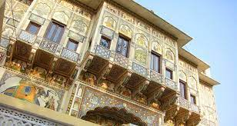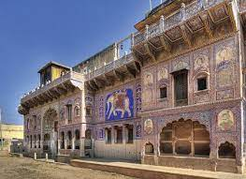

C'est dans ces bourgs cernés par les dunes de sable, que l'on trouve les havelis, maisons des riches marchands qui vivaient autrefois du commerce chamelier entre l'Inde et le Pakistan, petits palais aux murs ornés de fresques peintes, véritables ouvrages enluminés. L**es havelis** sont des maisons bâties par des marchands prospères. Elles sont recouvertes de fresques. Ces peintures murales datent en moyenne du **19ème siècle.**

**Souper et nuit à l'hôtel.**

**Jour 5 MANDAWA / BIKANER(192 KM/03H30)**

**Déjeuner à l’hôtel.**

Puis continuation vers **Bikaner.** En arrivant installation à l’hôtel.

**Après dîner** visiter Bikaner – visite du **Fort Junnagarh**, forteresse construite au XVIème siècle qui renferme divers palais et temples. C’est un dédale de couloirs, d’escaliers et de cours intérieures. Vous pourrez visiter : la salle du couronnement, le Palais des glaces, la chambre du Maharadjah, le musée d’armes contenant également des nacelles d’éléphants, la "conférence hall " avec un trône en argent, ainsi que les premières planches à clous des fakirs…

Puis balade à pied **« Héritage walk »** dans la vieille ville afin d’explorer ses petites ruelles et d’en profiter pour visiter quelques anciennes havelis.

**Souper et nuit à l'hôtel.**

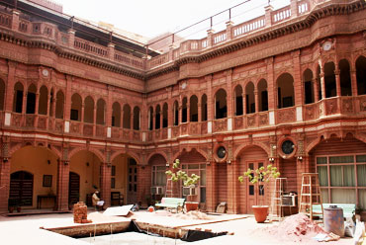 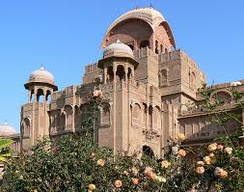

**Jour 6 BIKANER / JAISALMER (330 KM/05H)**

**Déjeuner à l’hôtel.**

Puis route vers **Jaisalmer.** Ce fascinant avant-poste militaire implanté en plein désert doit son surnom de "Cité Dorée" à la couleur que prend la pierre des remparts au coucher du soleil. **La citadelle semblable à un immense château** de sable, semble tout droit sorti des Milles et Une Nuits.

A l’arrivée, installation à votre hôtel. **Dîner.**

**Les Haveli,** anciennes demeures-palais aux balcons incroyablement ouvragés, construites au XVIIIème siècle par des riches marchands.

**Visite le Temple Jain (intérieure) et** promenade à pied dans le bazar.

**Fin d’après-midi découverte des Cénotaphes de Bara Bagh pendent le oucher de soleil.**

**Souper et logement.**

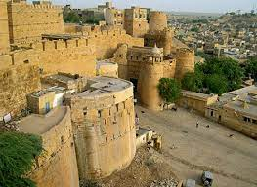 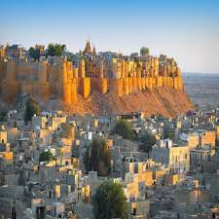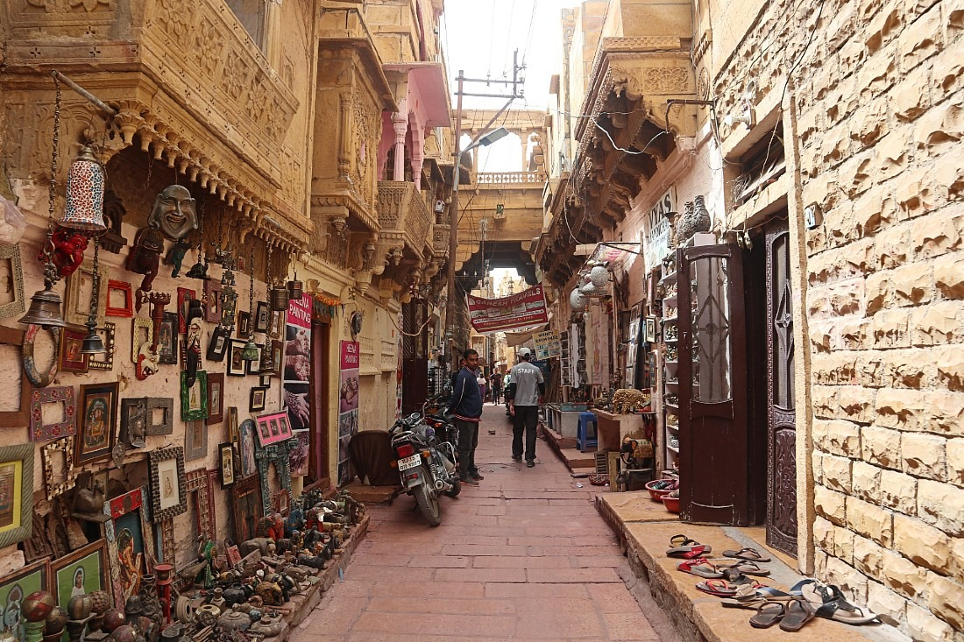

**Jour 7 JAISALMER / DECHU (175 km / 3h)**

**Déjeuner à l’hôtel.**

Puis route vers le **désert du Thar** pour l’experience de vie inoubliable. **Dîner au camp**.

**Départ en jeep pour découvert les dunes de sables et visite de village local pour expérience la cérémonie d’opium. Puis balade à dos de Chameau et vue de coucher du soleil.**

**Musique avec la danse culturelle pendant le souper.**

**Nuit dans la tente de luxe.**

**Jour 8 DECHU / JODHPUR (122 km / 02h30)**

**Déjeuner à l’hôtel et d**épart pour **Jodhpur.**

Nichée au pied d'une énorme forteresse de grès rouge foncé, où les forces de nombreux conquérants se sont épuisées, JODHPUR, également connue sous le nom de "ville bleue", apparaît comme une oasis réconfortante pour le voyageur qui vient de traverser le désert de Thar. Le fort, avec ses arcades élancées, contient une série de palais, chacun décoré de balcons en treillis sculptés et de murs en miroirs. Jaswant Thada, la tour de l'horloge et le marché animé de Sardar, célèbre pour ses épices, sont d'autres points forts de la ville.

La vieille ville est entourée d'une muraille à sept portes, construite vers le milieu du XVIe siècle sur un périmètre de près de 10 km, qui la protège du sable.

Installation à l'hôtel et dîner. Fin d'après-midi libre pour profiter de la piscine.

**Souper et nuit à l’hôtel.**

**Jour 9 Jodhpur/ pushkar (180 km/04h00)**

**Déjeuner à l’hôtel.**

Départ pour **PUSHKAR.**

Départ vers **Pushkar**, est installée au bord d’un petit lac, à la lisière du désert. C’est à la fois un lieu de pèlerinage très important pour les Hindous – et on peut y voir de nombreux ghâts et temples – et un centre de commerce de bétail aujourd’hui connu dans le monde entier. Chaque année en effet, en octobre/novembre, se tient sa célèbre foire aux chameaux.

**Dîner.**

**Soirée prière exclusif au bord du lac sacrée.**

**Souper et nuit à l’hôtel.**

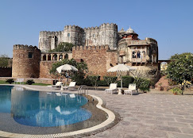 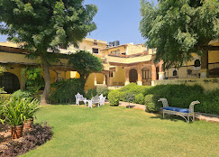 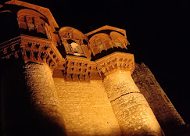

**Jour 10 pushkar/ JAIPUR (150 km / 03h30)**

**Jaipur** - La vibrante capitale du Rajasthan, doit son surnom de "ville rose" à la peinture rose qui recouvre les édifices de la vieille ville. Construite sur le lit d’un lac asséché dans un paysage aride, la cité est cernée de collines dénudées, surmontées de forteresses et de remparts crénelés.

**Souper et nuit à l’hôtel.**

**Jour 11 Jaipur**

JAIPUR est la capitale de l’état du Rajasthan. Elle évoque la famille royale qui régnait autrefois sur la région et qui, en 1727, a fondé ce qu’on appelle aujourd’hui la vieille ville, ou « Ville Rose » pour la couleur de ses constructions. Au centre de sa majestueuse rue se dresse l’opulent complexe à colonnes City Palace avec des jardins, des cours et des musées, une partie de ce Palace demeure encore une résidence royale.

Après le déjeuner, visite du splendide Fort Amber surplombant un lac. Montez au sommet des remparts sur le dos d’un éléphant entraîné par un mahout. A l’intérieur du palais, une cérémonie religieuse a lieu tous les matins dans le temple Kal.

Dîner au restaurant local. Dans l’après-midi, promenade dans la « ville rose » si pleine de vie. Dans les rues, les vaches, les éléphants, les vélos et les taxis se rencontrent dans un grand bruit de klaxon. Vous passerez par le célèbre Hawa Mahal (maison du vent), visitez plus tard, le Palais de la ville et aussi l’observatoire Jantar Mantar.

Une soirée de cinéma Bollywood s’annonce ensuite au RAJ Mandir, le plus grand cinéma du Rajasthan d’une capacité de 2500 places, avec de petites **|** salles d’attente, un bar et un décor très chic. Même si on ne comprend pas l’hindi, cette expérience vous laissera un certain étonnement. Bollywood fait partie du mode de vie indien et pratiquement le seul divertissement pour la population majeure de l’Inde.

**JOUR 12 JAIPUR / SUROTH (175 KM/ 04H00)**

**Déjeuner à l’hôtel.**

Continuation pour **Suroth,** beau village fortifié, situé en dehors des sentiers battus qui est une ancienne place forte typique de la campagne entourée de remparts en grès rouge; il a été fondé il y a plus de 800 ans par le Raja Baldev Singh. La famille régnante actuelle descendrait de la Famille royale de Jaipur. Une expérience inoubliable que cette immersion dans ce village typique de la campagne du Rajasthan et que ce séjour dans le palais du Rajah !

Accueil traditionnel à **l’arrivée** à l’hôtel. **Dîner**

Après, **balade en charrette à dromadaire,** promenade à pied dans ce vieux village typique du Rajasthan où vous découvrirez les différentes boutiques d’artisanat local et retour à l’hôtel par le **marché local (Haat Bazar).**

**Démonstration de Kushti (lutte Indienne).**

**Souper et nuit à l’hôtel.**

**JOUR 13 SUROTH / FATEHPUR SIKRI / AGRA (105 KM/ 03H00)**

**Déjeuner à l’hôtel.**

Départ pour **Fathepur Sikri**, ancienne capitale du temps de l'**Empereur moghol Akbar**. **Arrivée à Fathepur Sikri.**

D'architecture plus baroque que le **Fort Rouge**, cette capitale fut abandonnée quelques années après sa construction.

Résultant de la synthèse de styles variés, **Indo-musulman et hindou**, c'est l'un des sites les plus spectaculaires.

**Visite de :**

* + - **La Grande Mosquée**, avec le tombeau de **Sheikh Salim Chishti**,
    - **La Jewel House** aussi nommée **Diwan-I-Khas (Hall des Audiences)** renfermant le **pilier d'Akbar**,
    - **L'échiquier géant.**

**Dîner dans un restaurant local.**

**Route vers Agra.**

Installation à l’hôtel.

**Visite de Fort Rouge**: il avait une fonction essentiellement militaire, puis, il se transforma partiellement en palais. A visiter le Saman Burj: tour du haut de laquelle on aperçoit le Taj Mahal. Derrière ces murs, c’est une véritable ville dans la ville, que vous découvrirez.

**Souper** et logement.

**JOUR 14 AGRA / DELHI (205 km / 3h30) DEPART**

Tôt le matin visite du **sublime TAJ MAHAL au laver du soleil (Fermé le vendredi)** l’un des monuments les plus célèbres du monde, construit au XVIIe siècle par **l'Empereur Shah Jahan** en témoignage d’un amour éternel.

En **1631, Shah Jahan** perdit son épouse favorite **Mumtaz-i-Mahal  (l’élue du palais)** alors qu’elle donnait naissance à leur quatorzième enfant. **L’empereur** décida alors de lui édifier un mausolée à la mesure de son chagrin, une sorte de **palais de l’amour**.

Une fois franchi ce monumental portail en grès rouge incrusté de marbre blanc et couvert de versets du Coran, le **Taj Mahal** apparaît, irréel, dans toute sa blancheur.

Dressé sur une **plate-forme de marbre**, à chacun de ses coins se dressent de **hauts minarets blancs**. La structure centrale du Taj est construite en **marbre blanc à demi translucide sculpté de fleurs** et **incrusté de pierres** semi-précieuses composant de superbes motifs.

Sous le dôme central se trouvent les cénotaphes de l’empereur **Shah Jahan** et de **Mumtaz Mahal** son épouse.

**Déjeuner à l’hôtel.**

Route vers **Delhi**.

**Dîner au restaurant local.**

**Temps libre dans le marché local pour vos derniers achats.**

Transfert à l’hotel **(1 chambre par 4 pax à votre disposition pour la douche et changement). Souper**

Transfert à l'aéroport et envol vers votre destination.

* La pension complète telle que mentionnée au programme (Les repas commencent du petit-déjeuner du jour 02 au souper jour 14).
* Les services d’un guide accompagnateur francophone pendant toute la durée du circuit (séjourne dans des hôtels différents).
* Les transferts, visites et excursions mentionnés au programme, en Toyota Crysta 2-3 pax, Tempo Traveler 4 – 7 pax et mini bus climatisée avec 18 place pour 8 – 14 pax et atoucar avec 35 place a partir de 15 pax**.**
* Les droits d'entrées dans les sites et monuments selon le programme..
* Les taxes "ASI Monument Charge" selon le programme.
* **La nouvelle taxe gouvernementale.**

**POINT FORT ET DES CHERIES :)**

* Accueil avec un collier de fleurs, à l’aéroport de Delhi.
* Bouteille d’eau minérale en arrivant à l’aéroport de Delhi le jour 01.
* 02 bouteilles d’eau 500ml par jour par personne en bus.
* Balade en Rickshaw à Old Delhi.
* Balade en Tuk Tuk à Bikaner.
* Balade à dos de chameau à Dechu.
* Balade en jeep à Dechu,
* Cérémonie d’opium à Dechu.
* Balade en Eléphant / Jeep à Jaipur.
* Balade en rickshaw à Jaipur.
* Souper chez famille royal à Jaipur.
* Balade en charrette à dromadaire a Suroth.
* Promenade à pied dans ce vieux village typique du Rajasthan a Suroth.
* Promenade à pied dans le marché local (Haat Bazar) a Suroth.
* Démonstration de Kushti (lutte Indienne) a Suroth.
* Visite de fabrication de briqueterie.
* Un spectacle de marionnette.
* Une course de langue Hindi par votre guide.
* Souper d’adieu à Delhi.
* Un cadeau d’adieu le dernier jour à Delhi.

**NOTRE PRIX NE COMPREND PAS :**

* Les services non mentionnés dans « nos prix comprennent »
* Les vols Internationaux ou Intérieurs
* Les frais de Visa et taxes d’aéroport.
* Les pourboires à l’hôtel et aux restaurants, ainsi que pour le Guide et Chauffeur/Aide chauffeur
* Toutes dépenses de nature personnelle comme boissons, blanchisserie, appels téléphoniques, assurance, d’urgence/de frais médicaux, honoraires divers, frais de photographie, excédents de bagages, etc.
* Le supplément chambre individuelle.

**ANNULATION**

Advenant l’annulation du voyage par le participant, les frais suivants s’appliqueront :

* Les dépôts ne sont pas remboursables
* Annulation entre 90 et 61 jours avant le départ : 50% du prix du voyage
* Annulation 60 jours et moins avant le départ : 100% non remboursable
* Avis d'annulation par le participant : Voyages INTERSKY Inc. exige un avis écrit le plus tôt possible. L'annulation prendra effet à la date à laquelle Voyage INTERSKY Inc. recevra cet avis écrit, soit par courriel, par télécopieur ou par la poste.

Les prix 3687$ par personne en occupation double.

Dates des départs

|  |  |  |  |  |
| --- | --- | --- | --- | --- |
| L’année 2024 | 24 sep. | 08 oct. | 12 nov. |  |
| L’année 2025 | 28 jan. | 11 fév.. | 25 fév. | 11 mar. |

**Hôtels envisagés sur la base de chambre standard**

|  |  |  |  |  |
| --- | --- | --- | --- | --- |
| **Ville** | **Hôtel /Chambre Standard** | **Catégorie**  **officielle** | **Catégorie**  **DD** | **Nbre de Nuits** |
| Delhi | Radisson Dwarika  <https://www.radissonhotels.com/en-us/hotels/radisson-blu-new-delhi-dwarka?cid=a:se+b:gmb+c:apac+i:local+e:rdb+d:ind+h:INDLDELDWA> | 5* | 5* | 02 |
| Nawalgarh / Alsisar | Indra Vilas  <http://www.indravilasalsisar.com/> | Heritage | Heritage | 01 |
| Bikaner | Basant Vihar Palace  <http://www.basantvihar.in/> | Heritage | Heritage | 01 |
| Jaisalmer | Antara Inn  <https://hotelantrainnjaisalmer.com/> | Boutique | Boutique | 01 |
| Dechu | The Clarks Thar Oasis  <https://www.theclarkshotels.com/> | Cottage | Cottage | 01 |
| Jodhpur | Aarumya Royale  <http://hotelaarunyaroyale.com/> | Boutique | Boutique | 01 |
| Khejarla | Khejarla Fort  <https://jodhpurfortkhejarla.com/> | Heritage | Heritage | 01 |
| Jaipur | Park Ocean  <https://www.hotelparkocean.com/> | 4* | 4* | 02 |
| Suroth | Suroth Mahal  <https://the-cosmos.in/suroth-mahal.html> | Heritage | Heritage | 01 |
| Agra | Howard Teh Fern  <https://www.fernhotels.com/the-fern-howard-plaza-hotel-agra/> | 4* | 4* | 01 |
| Delhi | Wash and change |  |  |  |
|  | TOTAL |  |  | 12 nuits |